МУНИЦИПАЛЬНОЕ БЮДЖЕТНОЕ ДОШКОЛЬНОЕ

ОБРАЗОВАТЕЛЬНОЕ УЧРЕЖДЕНИЕ

ДЕТСКИЙ САД №16 «ПЧЁЛКА»

ПОРТФОЛИО ОБРАЗОВАТЕЛЬНОЙ ДЕЯТЕЛЬНОСТИ ВОСПИТАТЕЛЯ

МАГДЕСЯН РОЗЫ ХЕВОНДОВНЫ

С. Чалтырь

Содержание………………………………………………………………..2

**1.Раздел I «Общие сведения о педагоге»**……………………………...4

1.1Общие сведения………………………………………………………..4

1.2.Сведения о базовом профессиональном образовании……………...4

1.3.Приложение……………………………………………………………5

**2.Раздел II «Педагогическая деятельность педагога»**.........................7

2.1.1.Работа по теме самообразования…………………………………...7

2.1.2.Работа по кружку «Волшебные пальчики»………………………...9

2.1.3.Приложение…………………………………………………………11

**2.2.Работа по обобщению и распространению собственного педагогического опыта**

2.2.1.Сведения о проведении педагогом открытых занятий и мероприятий……………………………………………………………….18

2.2.2.Использование инновационных образовательных технологий…………………………………………………………………19

2.2.3.Характеристика компонентов предметно – развивающей среды………………………………………………………………………..22

2.2.4.Самоанализ педагогической деятельности воспитателя………….24

2.2.5.Приложение…………………………………………………………..26

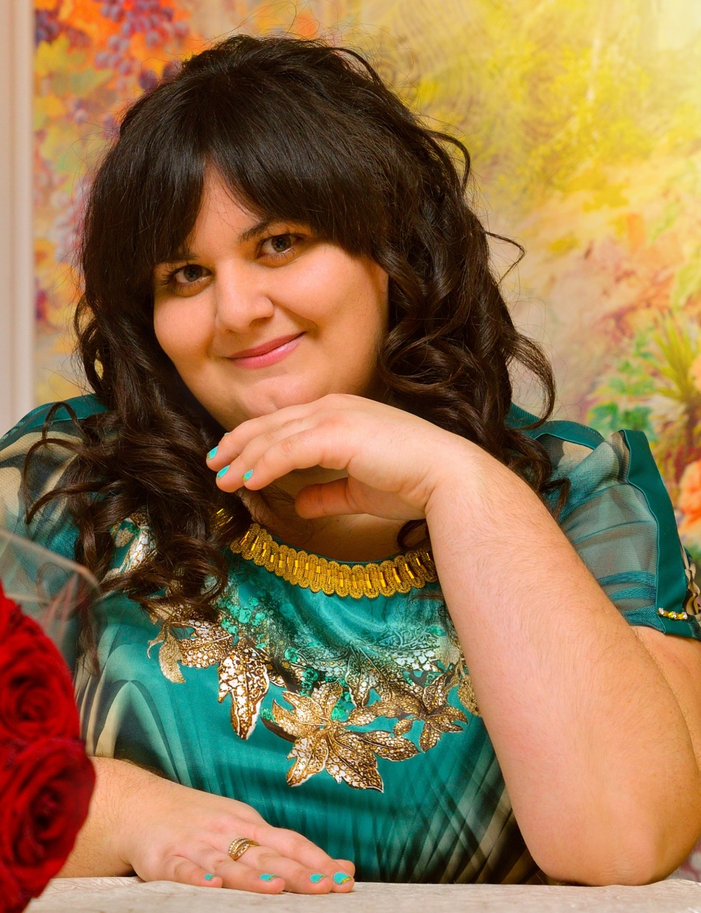

**Раздел I «Общие сведения о педагоге»**

* 1. **Общие сведения.**

Ф.И.О.: Магдесян Роза Хевондовна.

Дата рождения: 22.12.1989.

Место жительство: Ростовская область, Мясниковский район, село Чалтырь.

Специальность: Воспитатель дошкольного учреждения.

Стаж работы: 3 года.

Место работы: МБДОУ д/с №16 « Пчёлка».

**1.2.Сведения о базовом профессиональном образовании.**

|  |  |  |
| --- | --- | --- |
| Наименование учреждения | Дата окончания | Специальность (включая дополнительную) |
| Донской Педагогический колледж | 28 июня  2009 года | Учитель начальных классов  ( с правом преподавания русского языка и литературы) |
| Таганрогский Государственный Педагогический институт им.А.П.Чехова | 29 июня  2013 года | Учитель начальных классов  (семейная педагогика) |

**1.3 Приложение.**

**Мое жизненное кредо:**

"Росток, доверенный нам мамой - лелеем, любим и растим".

**Мои принципы работы:**

Не быть назойливой: у каждого свой мир интересов и увлечений;

Детям больше самостоятельности и права выбора;

Не развлекательность, а занимательность и увлечение как основа эмоционального тона занятия;

«Скрытая» дифференциация воспитанников по учебным возможностям, интересам, особенностям и склонностям;

Уметь вставать на позицию ребенка, видеть в нем личность, индивидуальность;

Помогать ребенку, быть социально значимым и успешным;

Предоставляешь требования к воспитанникам, проверь, соответствуешь ли им сам;

Все новое – это интересно!

**Эссе «Воспитатель это…. »**

Назвать легкой работу воспитателя нельзя. Это кропотливый

ежедневный труд, на мне лежит огромная ответственность за

воспитание маленького человека. Я точно знаю, что сделала

правильный выбор. Счастливые лица и улыбки моих детишек,

и благодарность родителей – подтверждение тому. Наша профессия

как никакая другая окружена любовью, и прекрасно, когда это любовь взаимна. Я люблю детей, как своих собственных, с пониманием отношусь к словам и поступкам каждого ребенка.

«На свете есть много различных профессий

И в каждой есть прелесть своя

Но нет благородней, нужней и чудесней,

Чем та, кем работаю я!»

В нашей работе невозможно остановится на достигнутом, здесь

нужно постоянно расти, как растут дети, пришедшие в детский сад.

Я люблю свою профессию за то, что вместе с детьми расту, развиваюсь и многократно проживаю самое счастливое время – детство. Пока я точно знаю, что сделала правильный выбор

Я знаю, я не напрасно тружусь,

Я воспитатель и этим горжусь

Мне вспоминается совет: «Не потеряйте ни одного воспитанника и пусть эти слова станут вашей педагогической философией». С тех пор я отношусь к своей деятельности как к служению, а не как к работе.

Служба, как известно, понятие круглосуточное. Педагогом нельзя быть по понедельникам и пятницам и только на занятии. Наше попечение, как и любовь, не знает выходных дней и напоминает собой духовное «03». Вот почему местом моей встречи с детьми

является не просто помещение, а сердце.

Детям нужно тепло, осознание своей необходимости, и если ты

делаешь это, связь с ними становиться многолетней. Если малыш

хочет видеть в тебе не только воспитателя, но и маму, то

надо быть готовым к этому.

Есть притча о царе, который мечтал осчастливить свой

народ и обратился за советом к мудрецам. Те задали ему три

вопроса: какой час на земле самый главный, какой человек на

земле самый главный, какое дело на земле самое главное? Царь

не сумел найти ответы на эти вопросы. А они были очень просты:

самый главный час-настоящий, тот, который сейчас наступил; самым главным человеком является тот, что сейчас с тобой; дело, которое ты сейчас делаешь, и является самое главное.

Применительно к моей педагогической философии и моему

воспитательскому счастью отвечу на эти вопросы так. Любое занятие – самое главное, ибо завтра будут уже другие. Проводить их – мое первое педагогическое счастье. Главный человек для меня мой дошкольник.

Важно найти для каждого именно то слово, в котором он сейчас

нуждается. В этом заключается мое второе счастье. Именно сейчас я могу зажигать свет в их сердцах, звать к добру, задавать цель видеть смысл в любом деле. Вот мое третье счастье. И я думаю, что когда мои дети подрастут и станут взрослыми людьми, они оценят мои старания. Самой лучшей наградой за мой труд станет умение моих воспитанников жить в гармонии с окружающим миром, умение воспитывать эти качества в своих детях.

**Раздел II «Инновационно-педагогическая деятельность педагога».**

**2.1.1.Работа по теме самообразования.**

|  |  |  |
| --- | --- | --- |
| Тема самообразования | Цели | Задачи |
| Влияние развития мелкой моторики рук на качество речи детей младшего дошкольного возраста. | Повышение своего теоретического уровня, профессионального мастерства и компетентности. | • Совершенствовать зрительно-двигательная координация, ориентировку в микропространстве, укреплять мелкую мускулатуру пальцев руки.  • Стимулировать речевое развитие, психические процессы через тренинг движения пальцев рук детей.  • Использовать в работе упражнения для развития моторики пальцев рук:  • Пальчиковая гимнастика (театр на руке, теневой театр, игры с пальцами).  • Использование различных приспособлений (массажные мячики, валики,　ёжики,　скалочки, семена).  • Игры с мелкими предметами (косточки, бусы, камешки, пуговицы, скрепки, спички, мелкие игрушки).  • Завязывание бантиков, шнуровка, застёгивание пуговиц, замков.  • Игры с нитками (наматывание клубков, выкладывание узоров, вышивание, плетение).  • Работа с бумагой (складывание, обрывание, вырезание, выкладывание узоров).  • Работа с карандашом (обводка, штриховка, раскрашивание, выполнение графических заданий, графический диктант).  • Игры в　сухом бассейне, наполненном мячиками разной величины или цветными крышками: |

**2.1.2.Работа по кружку «Волшебные пальчики»**

***Дайте ребенку что-нибудь в руки,***

***чтоб он начал думать.***

***В.В.Воскобович***

Работаю в детском саду только 2 года, и пока считаю, что это маленький период, чтоб стать мастером своего дела.

Работая с детьми, я увидела, что они очень любят заниматься рисованием, лепкой, конструированием как в образовательной деятельности, так и в свободное время. Это меня заинтересовало и стало темой моего кружка: «Волшебные пальчики».

Занятия рисованием, лепкой, конструированием – одни из самых больших удовольствий для ребёнка. Они приносят малышу много радости. Рисуя, ребёнок отражает не только то, что видит вокруг, но и проявляет собственную фантазию. Нельзя забывать, что положительные эмоции составляют основу психического здоровья и благополучия детей. А поскольку изобразительная деятельность является источником хорошего настроения, следует поддерживать и развивать интерес ребёнка к творчеству.

В изобразительной деятельности идёт интенсивное познавательное развитие. У ребёнка раннего возраста уже формируются первые сенсорные ориентировки в цвете, форме, величине, фактуре предметов, развивается способность всматриваться, вслушиваться, анализировать предметы, явления, видеть в них общее и отличительное, быть внимательным. Идёт первоначальное освоение орудийных действий с изобразительным материалом. Надо правильно брать карандаш (кисть): тремя пальцами, держать большим и средним, не близко к отточенному концу (ворсу), придерживая сверху указательным пальцем. Слишком сильное сжимание карандаша пальцами приводит к перенапряжению руки, скованности движений; слишком слабое – не удерживает карандаш (кисть). Эти действия имеют ярко выраженную сенсорную основу: темп, размах, ритм, направление движений, ощущение характера изобразительного материала – всё это требует ещё и координации в работе зрительных и двигательных анализаторов. Изображая простейшие предметы и явления, ребёнок познаёт их, у него формируются первые представления.

Постепенно малыш учится рассказывать об увиденном и поразившем его явлении языком красок, линий, словами. Ответная положительная эмоциональная реакция взрослых поддерживает у ребёнка стремление больше видеть, узнавать, искать ещё более понятный и выразительный язык линий, красок, форм. Так стимулируется развитие творчества ребёнка.

Процесс обучения изобразительной деятельности строится на взаимодействии ребёнка с педагогом и детьми. В процессе такого взаимодействия выстраиваются отношения, формируется личность человека. В изобразительной деятельности возможно успешное развитие таких качеств личности как самостоятельность, инициативность, коммуникативность, а также способность подчинять своё поведение элементарным правилам – как прообраз будущей саморегуляции, самоуправления.

Таким образом, изобразительная деятельность важна не столько для овладения умением рисовать, сколько для общего психического и личностного развития ребёнка.

**2.1.3. Приложение.**

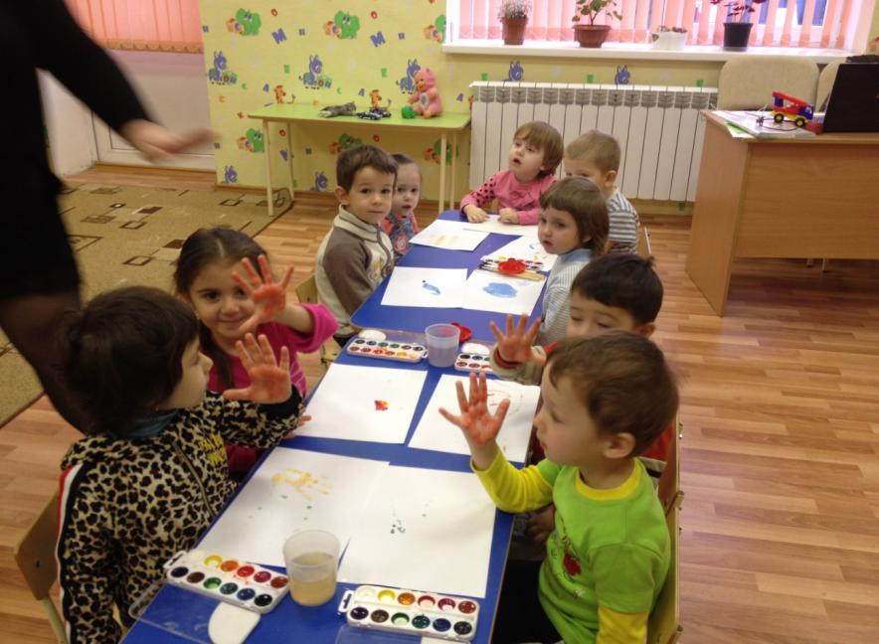

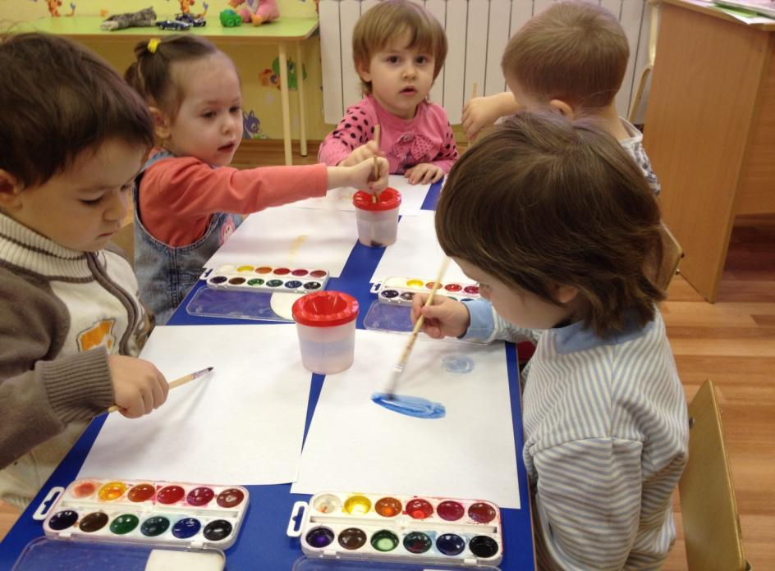

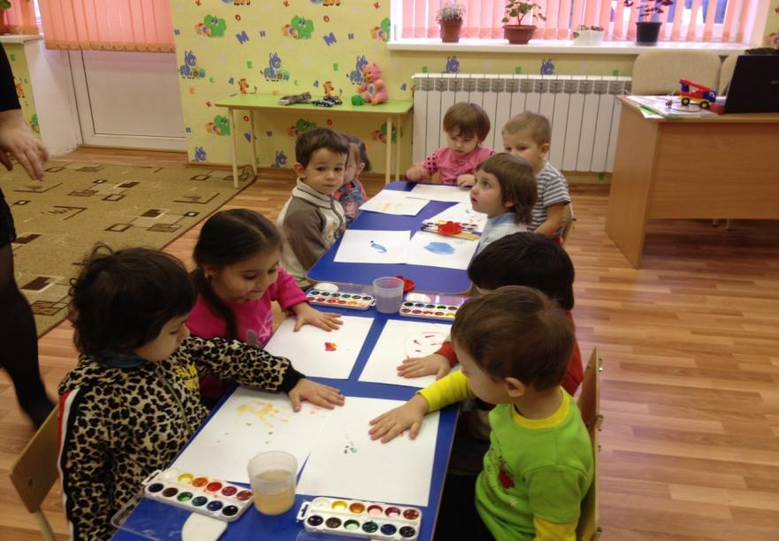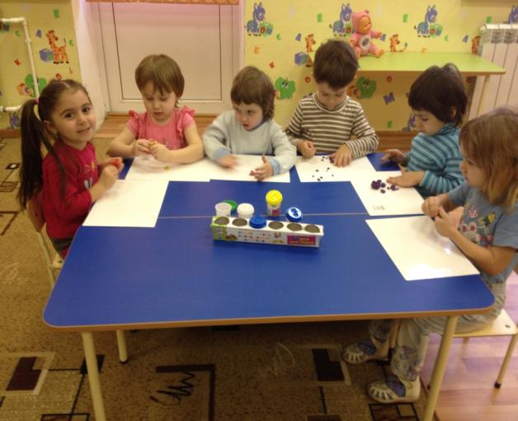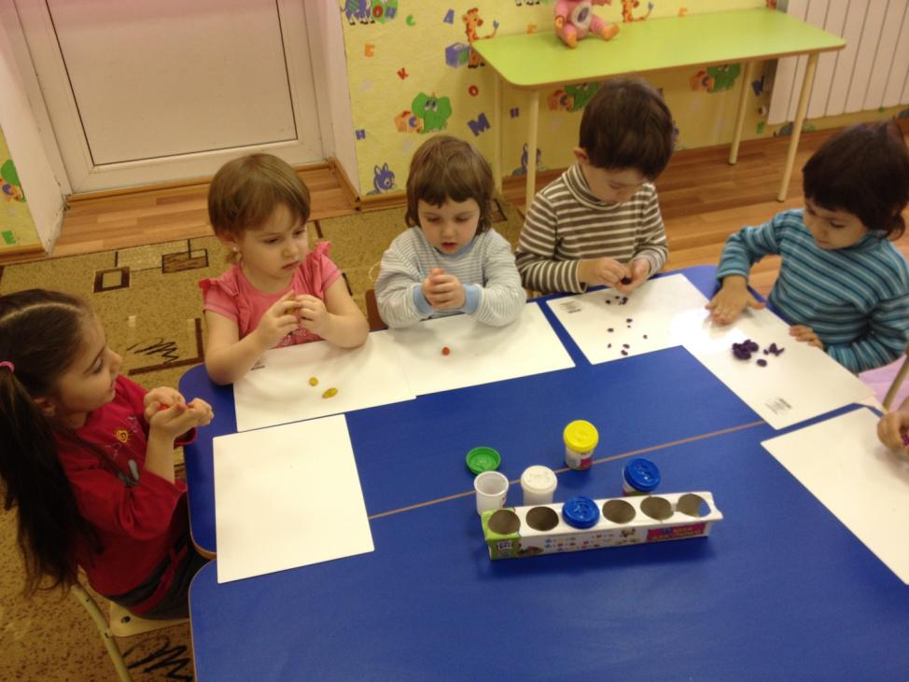

МУНИЦИПАЛЬНОЕ БЮДЖЕТНОЕ ДОШКОЛЬНОЕ ОБРАЗОВАТЕЛЬНОЕ УЧРЕЖДЕНИЕ ДЕТСКИЙ САД № 16 "ПЧЁЛКА"

План работы по самообразованию

на 2014 – 2015 учебный год

воспитателя средней группы "Капитошки"

Магдесян Р.Х.

Тема: «Влияние развития мелкой моторики рук на качество речи детей младшего дошкольного возраста»

Тема: «влияние развития мелкой моторики рук на качество речи детей младшего дошкольного возраста »

Цель: Повышение своего теоретического уровня, профессионального мастерства и компетентности.

Задачи:

• Совершенствовать зрительно-двигательная координация, ориентировку в микропространстве, укреплять мелкую мускулатуру пальцев руки.

• Стимулировать речевое развитие, психические процессы через тренинг движения пальцев рук детей.

• Использовать в работе упражнения для развития моторики пальцев рук:

• Пальчиковая гимнастика (театр на руке, теневой театр, игры с пальцами).

• Использование различных приспособлений (массажные мячики, валики,　ёжики,　скалочки, семена).

• Игры с мелкими предметами (косточки, бусы, камешки, пуговицы, скрепки, спички, мелкие игрушки).

• Завязывание бантиков, шнуровка, застёгивание пуговиц, замков.

• Игры с нитками (наматывание клубков, выкладывание узоров, вышивание, плетение).

• Работа с бумагой (складывание, обрывание, вырезание, выкладывание узоров).

• Работа с карандашом (обводка, штриховка, раскрашивание, выполнение графических заданий, графический диктант).

План работы:

　1. Проанализировать научную литературу по теме и рассмотреть понятие мелкой моторики, ее значение в жизни человека.

Т.А Таченко «Мелкая моторика. Гимнастика для пальчиков»

Е.Ю Тимофеева Е.Н.Чернова «Пальчиковые шаги» «Упражнения на развитие мелкой моторики»

Е.С.Большакова «Формирование мелкой моторики рук»

2. Изучить материал на сайте: http://doshvozrast.ru/metodich/konsultac67.htm

3. Подобрать диагностические задания для индивидуальных экспериментов по мелкой моторике рук,

4. Составить перспективный план по использованию пальчиковых игр для детей 3-4-5 лет.

5. Изучить состояние руки каждого ребёнка, его умения и навыки.

6. Подобрать упражнения по развитию тонкой моторики рук.

7. Оформить развивающую среду, для самостоятельного использования материала детьми во время всех режимных моментах.

8. Разработать рекомендации по работе с детьми для развития тонкой моторики рук.

|  |  |  |
| --- | --- | --- |
| Месяц | План мероприятия | Формы отчётности |
| Сентябрь | Изучить состояние руки каждого ребёнка, его умения и навыки. | Консультация на педагогическом совете:  «Для чего нужна мелкая моторика и как её развивать». |
| Октябрь | Комплексное занятие  «Как животные готовятся к зиме»  Спектакль по сказке В.Сутеева  «Мешок с яблоками».  Оформление стенда «Наши пальчики играют». | Консультация .Круглый стол с педагогами ДОУ. |
| Ноябрь | Игры, пальчиковые упражнения;  Оформление альбома «Игротека в кругу семьи» . | Организационная планёрка: Семинар  «Развитие мелкой моторики рук у дошкольников». |
| Декабрь | Открытый показ  «Играем нашими пальчиками»;  Викторина  «Сказки – наши друзья».  Выставка для родителей дидактических игр и пособий по развитию мелкой моторики рук детей. | Производственное совещание: Беседа о проведённом показе и викторине. |
| Январь | Экспрессивные этюды, игры – драматизации, игры – имитации, артикуляционная гимнастика.  Папка – передвижка  «Значение игр с крупой, бусиной, пуговицами для развития мелкой моторики детей» | Организационная планёрка :Консультация  «Пальчиковая гимнастика как один из приёмов развития мелкой моторики» |
| Февраль | Игры, экспрессивные этюды, игры – драматизации, игры – имитации, артикуляционная гимнастика, пальчиковые упражнения».  Изготовление пособий, дидактических игр.  Родительское собрание  «Моторное развитие ребёнка». | Информационная справка: консультация для родителей. |
| Март | Игра – викторина  «Весёлая поэзия любимая детьми»;  Открытый показ (развитие речи)  «Мышиное царство» . | Производственное совещание: Беседа о проведённом показе и викторине. |
| Апрель | Праздник  «Сказка о пасхальном яйце» ;  Папка – передвижка  «Пальчиковая терапия» . | Беседа о проведённом празднике на организационной планёрке. |
| Май | Используя метод наблюдения, упражнения, выявить положительные результаты проделанной работы, проанализировать недостатки. | Отчёт о проделанной работе за учебный год, выступление с ним на педсовете. |
| Июнь | Разработать перспективный план на 2015 – 2016 уч.год;  Изучение методической литературы; |  |

**2.2. Работа по обобщению и распространению собственного педагогического опыта**

**2.2.1.Сведения о проведении педагогом открытых занятий и мероприятий.**

|  |  |  |  |
| --- | --- | --- | --- |
| Проведение открытых занятий, мероприятий, мастер-классов и др. | Тема открытого занятия, мероприятия, мастер-класс и др. | | Вид, форма проведения. |
| «Нетрадиционные техники рисования в ДОУ» | | Доклад |
| «Система работы в развитии мелкой моторики у детей дошкольного возраста с использованием здоровьезберегающих технологий» | | Доклад |
| «Одуванчики-цветы,с ловно солнышко, желты» | | Открытое занятие по нетрадиционному рисованию |
|  | | «Кто в теремочке живёт?» | Открытое занятие по развитию речи |
|  | | « Репка» | Открытое занятие по развитию речи |
|  | | «Шар» | Открытое занятие по ФЭМП |

**2.2.2.Использование инновационных образовательных технологий**

|  |  |  |  |  |
| --- | --- | --- | --- | --- |
| Название технологии/или методики | Цель использования технологии/методики | Описание порядка использования (применения)  технологии/методики в практической  профессиональной деятельности | | Результат использования технологии/методики |
| Технология социально – нравственного воспитания (Е.О. Смирнова, В. Н. Холмогорова) | Формирование детского коллектива: создание микроклимата для формирования доброжелательного общения со сверстниками, умение разрешать конфликтные ситуации, умение договариваться, уступать друг другу, координировать действия при совместном решении спорных вопросов | Проведение непосредственно образовательной деятельности, режимных моментов, совместных игр и мероприятий.  Использование широкого арсенала разнообразных форм и приемов работы с детьми: беседы, рассказы воспитателя и детей, чтение художественной литературы, выполнение различных заданий и др.  Работа с родителями: проведение совместных развлечений, досугов, проведение консультаций, собраний, разработка методических рекомендаций т.д. | | Сформированы представления детей о доброжелательном отношении к сверстникам.  Научились практиковать навыки взаимопомощи при решении различных проблем.  Приобрели навыки работы в сотрудничестве.  Сформированы умения доверять другу. |
| Интегративная технология развивающего обучения Л.Г. Петерсон | Всестороннее развитие ребенка: развитие его мотивационной сферы, интеллектуальных и творческих сил, качеств личности. | Постигается путем самостоятельного анализа, сравнения, выявления существенных признаков, вариативного и образного мышления, а также творческие способности детей. | | Сформированы мыслительные операции.  Развилось вариативное и образное мышление. Появилось умение аргументировать свои высказывания. |
| «Технология развития игровой деятельности детей» (Губанова Н.Ф.) | * Организация педагогического процесса таким образом, чтобы ребенок играл, развивался и обучался одновременно. * Создание благоприятных условий для решения педагогических задач с учетом возможностей детей дошкольного возраста. * Развитие психических процессов: восприятия, внимания, памяти, образного и логического мышления, творческих способностей и др. * Развитие волевых и регулятивных качеств и организационных навыков.   Объединение детей и взрослых, установление эмоциональных контактов, формирование навыков общения. | **Работа с детьми:**  1. Систематическое использование игр с правилами:   * подвижные (на воздухе и в помещении с использованием спортивно-технических принадлежностей); * дидактические (разрезные игры, складывание геометрических фигур, настольно-печатные); * народные, * творческие сюжетно-ролевые.   2. Проведение праздников, досугов, развлечений.  **Этапы внедрения:**  **1 этап:**   * подбор игр; * планирование работы по организации совместной игровой деятельности детей; * определение особенностей организации игрового процесса в НОД; * подбор игрушек и атрибутов.   **2 этап:**   * внедрение игр и приемов в практику * Педагогическое просвещение родителей. | | **Дети:**   * эмоционально откликаются на разнообразные виды игровой деятельности; * увлекаются совместными действиями в процессе игр.   **Педагоги:**   * опираются на достигнутый уровень развития ребят, их склонности, привычки, способности; * планомерно перестраивают существующие интересы детей на желаемые, повышая к ним требования.   **Родители:**   * проявляют повышенный интерес к игровой деятельности, оказывают помощь в подготовке праздников, досугов, развлечений;   подбирают и готовят атрибуты |
| Технология «Портфолио педагога» | Оценка профессионализма педагога, отслеживание творческого и профессионального роста, формирования навыков рефлексии (самооценки), поддержание высокого уровня мотивации педагога, расширение возможностей обучения и самообучение, поощрения, активности и самостоятельности. | Изучение темы из разных источников, подбор и оформление материалов, практическая работа и этапы создания «Портфолио»: планирование, сбор материалов, их систематизация, анализ, коррекция планов. Отражение в «Портфолио» следущих разделов: портрет (общие сведения), эссе (профессиональный путь), повышение квалификации, творческие работы воспитателя, Участие в конкурсах, работа с родителями, предметно – развивающая среда, достижения воспитанников., награды. | Создание «Портфолио», использование «Портфолио» на родительских собраниях, при аттестации, для демонстрации достижений в разных формах работы ( на РМО, при подтверждении соответствие уровню квалификации), для систематизации деятельности педагога осознания и оценки результатов своей деятельности и пр. | |

**2.2.3. Характеристика компонентов предметно – развивающей среды.**

Предметно - развивающая среда в группе № 2 МБДОУ детский сад № 16 - построена в соответствии с «Концепцией построения развивающей среды в ДОУ»

Интерьер моей группы отличается индивидуальностью и творческим подходом к его организации.

Групповое помещение условно подразделено на зоны, что позволяет использовать помещение группы наилучшим образом.

В **учебной зоне** размещены центры и уголки, в соответствии с возрастом детей: центр творчества, познавательно - речевой, книжный уголок, уголок природы, уголок сенсомоторного развития, музыкальный, физкультурный уголок. Учебная зона оснащена традиционными материалами и материалами нового поколения. Весь материал подобран сбалансировано, сообразно педагогической ценности.

В **центре творчества** имеется большое разнообразие материалов для продуктивной деятельности дошкольников: карандаши, фломастеры, восковые мелки, краски гуашевые и акварельные, пластилин, шаблоны, линейки, раскраски, различные виды бумаги, ножницы, клей – карандаш.

В **познавательно – речевом уголке** имеется подборка познавательных иллюстрированных альбомов различной тематики («Профессии», «Времена года», «Спорт» и т.д.), наборы предметных и сюжетных картинок, дидактические игры.

В **книжном уголке** размещены книги  в соответствии с программой.

В **уголке ОБЖ** расположен макет – улица по ПДД, наглядные пособия (плакаты, наборы картинок), игрушки по данной тематике (машинки, лото «Транспорт»).

В **уголок природы и экспериментирования** помещены комнатные растения в соответствии с программными требованиями и средства для ухода за ними: лейка, опрыскиватель, деревянные палочки, тряпки.

В уголке имеются муляжи фруктов и овощей, животных, настольные игры материалы для экспериментирования: природный материал (шишки, ракушки, каштаны, камни), разные виды бумаги.

В **уголке сенсомоторного развития** имеются большое количество логико - математических игрвкладыши – формы, наборы мозаик разной формы, геометрическое лото; настольные игры («Ассоциации»)

В **физкультурном уголке** имеются мячи, кегли, дорожки здоровья, кольцеброс, прыгалки, султанчики, косички.

**Игровая зона** оснащена уголками и атрибутами для игр, подобранных с учётом возрастных, индивидуальных особенностей и половой принадлежности детей. Так, например, для девочек имеются посуда, куклы, пупсы; для мальчиков – наборы инструментов, техники,машины.

В раздевалке группы помещен **родительский уголок**, **, уголок «Наше творчество».**

Стены в групповом помещении выкрашены в тёплые цвета, мебель подобрана в той же цветовой гамме (желтый, бежевый ). Это создаёт благоприятную психологическую обстановку, положительный эмоциональный настрой детей, что способствует приятному  отдыху и спокойному сну детей.

Предметно – развивающая среда группы построена в соответствии со следующими **принципами:**

- принцип **информативности**

- принцип **интеграции образовательных областей**

- принцип **вариативности**

- принцип **стабильности – динамичности**

**-** принцип **открытости – закрытости**

- принцип **эмоциогенности**

- принцип, **сочетания привычных и неординарных элементов в эстетической организации** среды

**-** принцип **учёта половых различий детей**

Предметно - развивающая среда в группе учитывает все направления развития ребенка. Она направлена на реализацию познавательных областей в **совместной партнёрской деятельности** взрослого и детей и в **свободной самостоятельной деятельности** самих детей в условиях созданной мной группы предметно - развивающей среды (со сверстниками и индивидуально).

Развивающая среда группы отвечает всем нормам СанПИН и нормам безопасности

**2.2.4.Самоанализ педагогической деятельности воспитателя**

Я работаю воспитателем в МБДОУ детский сад №16 «Пчёлка», Ростовской области, Мясниковского района, села Чалтырь. Стаж педагогической работы по специальности –3 года, стаж работы в данном ДОУ– 2 года.

Образование высшее, окончила Таганрогский Государственный Педагогический институт имени Антона Павловича Чехова в 2013. по специальности «Педагогика и методика начального образования», квалификация по диплому: - учитель начальных классов.

Моя педагогическая деятельность руководствуется в соответствии с законом об Образовании Российской Федерации, Федеральными Государственными Образовательными Стандартами (ФГОС) и нормативными правовыми документами министерства образования, федерального и регионального уровня.

Важная роль в основе моей работе так же как и в программе дошкольного образования «От рождения до школы» под редакцией Вераксы Н.Е. ,отводится индивидуализации воспитательно - образовательного процесса, и отдельно каждого ребенка, формирование нравственных качеств личности, развитию игровой и двигательной деятельности, как основных видов деятельности. Воспитательно –образовательный процесс организуется с учётом интересов ребёнка и его потребностей.

В настоящее время работаю в средней группе по программе «От рождения до школы» (под редакцией Вераксы Н.Е). Также в работе использую следующии технологии и методические рекомендации:

-Ребёнок и окружающий мир, Дыбина О.В.;

-Занятия по развитию речи, Гербова В.В.;

-Занятия по формированию элементарных экологических представлений, Соломенникова О.А.;

-Физкультурные занятия в детском саду, Пензулаева Л.И.; и другие.

В своей работе с детьми ориентируюсь на новые подходы к проблемам образования, на инновационные методики новинки методической литературы, способствовало проведению различных форм работы с детьми и их родителями, а также с педагогами детского сада. Проводятся развлечения и досуги в которых принимали участие воспитанники и педагоги других групп ,родители.

Дети разновозрастные в возрасте от 3 до 5 лет, посещающие детский сад третий год. Средняя посещаемость в группе 25 человек.

К педагогической деятельности стараюсь относиться добросовестно и творчески.

Стремлюсь активизировать познавательную деятельность ребят; повышаю интерес к обучению на каждом этапе образовательной деятельности через индивидуальную и групповую работу; дифференцированный подход; игру; создание ситуации успеха; самостоятельную работу.

С целью самообразования постоянно изучаю новинки методических пособий, литературу по педагогике и психологии, знакомлюсь с материалами и документами на сайтах для дошкольных работников.

Для оценки усвоения детьми знаний и умений дважды в год проводится мониторинг качества усвоения знаний дошкольниками.

Для более продуктивной деятельности веду совместную активную деятельность по воспитанию и развитию детей со вторым воспитателем, педагогами детского сада и родителями детей.

**2.2.5.Приложение.**

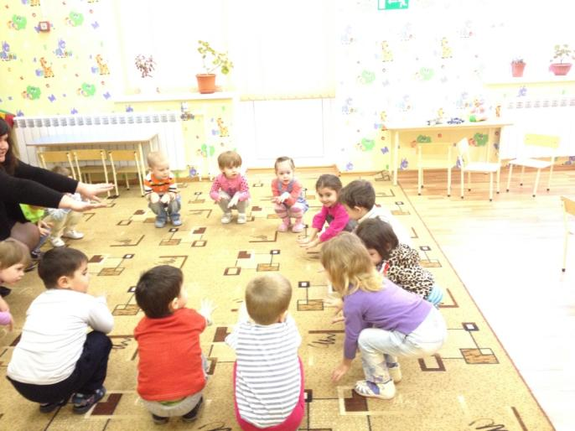

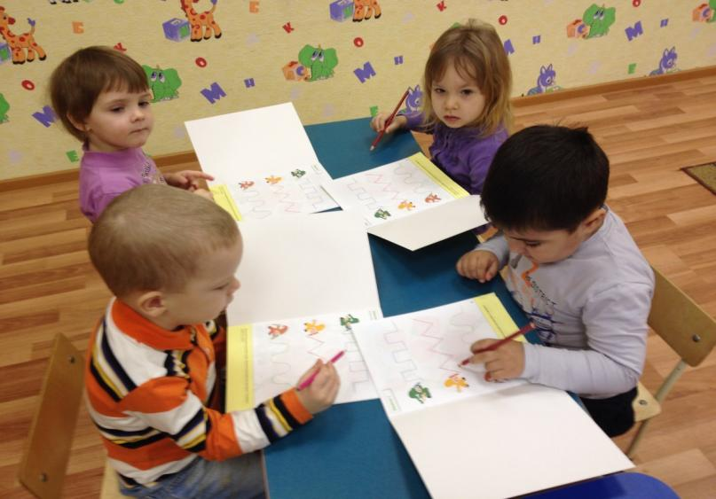

***День начинается с утра,***

***с дороги в детский сад.***

***Там, где смеётся детвора,***

***где встрече каждый рад.***

***Где 25пар ребячьих глаз***

***от радости блестят,***

***Всё это-детство и игра,***

***мой чудный***

***ДЕТСКИЙ САД!!!***

